

《主催：住民自治組織　中津江振興協議会》

令和５年１０月１８日(水)19:00～

中津江公民館　２階大会議室

◎担当：中津江むらづくり役場 まなぶ部会・くらす部会

１．開会あいさつ

　　～ 中津江むらづくり役場 くらす部会　部会長　鷹野恵祐 ～

２．本日の内容説明及びメンバー紹介

３．勉 強 会

　①講　座：専門家の立場から・・・「改めて認知症って何」

　　～ 講師　南部地域包括支援センター　看護師　石田勝宏さん ～

　②講　話：当事者の立場から・・・「認知症と診断されて」

　　～ 講師　大分県認知症希望大使・認知症ピアサポーター　下田哲也さん ～

　　　＊質疑応答

　③グループワーク：みんなで考えよう・・・「自分や家族が認知症になったら」

　　～ 進行　認知症地域支援推進員　松尾佳一郎さん ～

　　　＊まとめと発表

４．閉会あいさつ

　　～ 中津江むらづくり役場 まなぶ部会　部会長　遠坂洋行 ～

次回講座：11月8日(水)19：00～

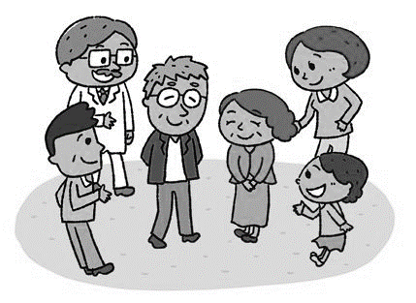　　‐‐‐　メ　モ　‐‐‐

